СКИЦА КАРТОНСКОГ ПАРАВАНА ЗА ОБЕЗБЕЂИВАЊЕ ТАЈНОСТИ ГЛАСАЊА

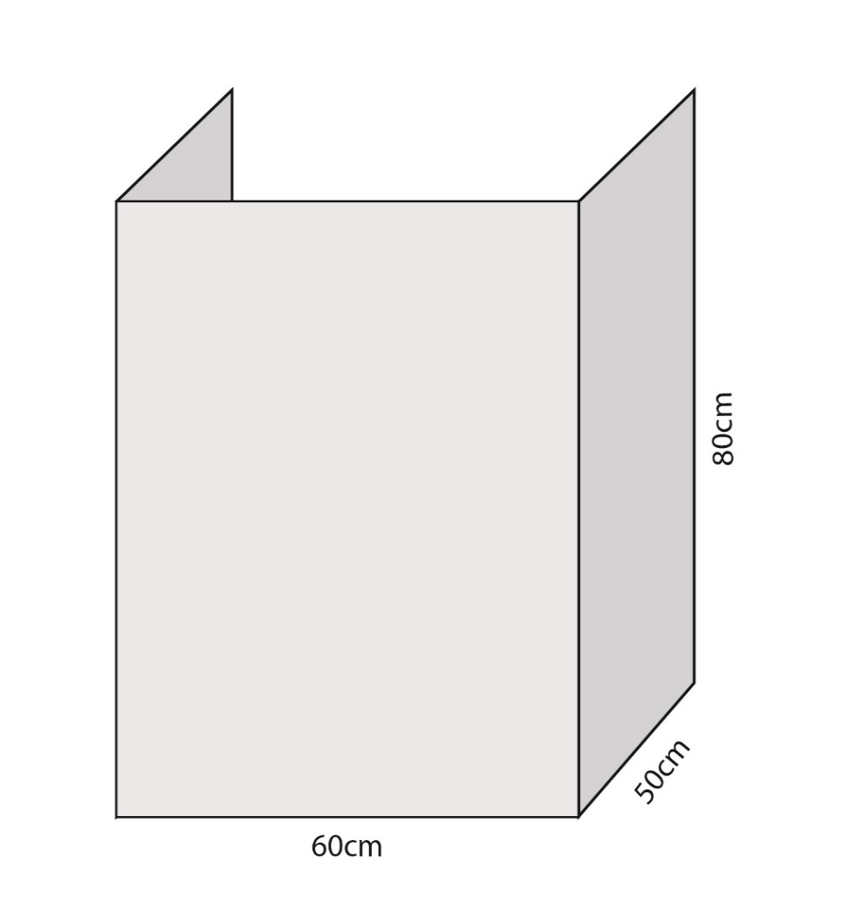

СКИЦА ПАРАВАНА ЗА ОБЕЗБЕЂИВАЊЕ ТАЈНОСТИ ГЛАСАЊА
У ОБЛИКУ КАБИНЕ ЗА ГЛАСАЊЕ

